《普通化学》期末复习题

一、判断题
1、因为H＝U+PV，而理想气体的内能仅是温度的函数，所以理想气体的焓与p、V、T均有关。 （ ）
2、体系状态发生变化后，至少有一个状态函数要发生变化 （ ）
3、任何循环过程必定是可逆过程。 （ ）
4、因为ΔH＝Q_{P}，而H是状态函数，所以热也是状态函数。 （ ）
5、一定量的气体，从始态A变化到终态B，体系吸收100 J的热量，对外作功200 J，这不符合热力学第一定律 （ ）
6、在一个绝热刚性容器中进行一个放热反应，则ΔU=ΔH=0 （ ）
7、理想气体的内能和焓只是温度的函数，与体系的体积、压力无关 （ ）
8、在定温定压条件下，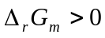 的反应一定不能进行。 （ ）
9、标准平衡常数的数值不仅与反应式的写法有关，而且还与标准态的选择有关。（ ）
10、因为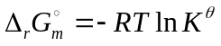，所以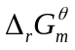是平衡状态时的吉布斯函数变。 （ ）
11、某化学反应的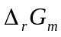若大于零，则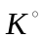一定小于1。 （ ）
12、化学反应的Δ_{r}G_{m}^{θ}也可以用来判断反应的方向和限度。 （ ）
13、反应CO（g）+H₂O（g）==CO₂(g)+H₂(g)，因为反应前后分子数相等，所以无论总压如何变化，对平衡均无影响。 （ ）
14、在一定温度压力下，某反应的ΔG＞0，所以要选用合适催化剂，使反应能够进行。（ ）
15、某反应的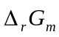代数值越小，反应自发性越大，反应也越快。 （ ）
16、0.1mol/L NaCN溶液的pH比相同浓度的NaF溶液的pH要大，这表明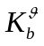(CN⁻)大于(F⁻)。 （ ）
17、对于吸热反应，升高温度，正反应速度加快，逆反应速度减慢，所以平衡向正反应方向移动。 （ ）
18、在孤立体系中发生任何过程，都有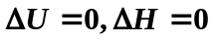。 （ ）
19、在等温等压下吉布斯函数变大于零的化学变化都不能进行；不可逆过程的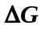都小于零。 （ ）
20、将0.1mol/L HAc稀释为0.05mol/L时，H⁺ 浓度也减小为原来的一半。 （ ）
21、在一定温度下，原电池的标准电动势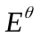只取决于原电池的两个极，与电池中各物质的浓度无关。 （ ）
22、CaCO₃和CaF₂的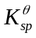相近，两者在水中的溶解度（mol·L⁻¹）相近。 （ ）
23、氧化还原电对的标准电极电势越高，表示该电对氧化态的氧化能力越强。 （ ）
24、原电池电动势与电池反应的书写无关，而标准平衡常数却随反应式的书写而变化。（ ）
25、氧化还原反应达到平衡时，标准电动势和标准平衡常数均为零。 （ ）
26、难溶电解质离子浓度的乘积就是该物质的标准溶度积常数。 （ ）
27、已知在一定的温度下，CdCO₃的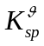= 4.0×10⁻¹²，Cd(OH)₂的=3.2×10⁻¹⁴，那么它们在水中的溶解度(mol/L)关系为CdCO₃＞Cd(OH)₂。 （ ）
28、在氧化还原反应中，正极发生还原反应，负极发生氧化反应。 （ ）
29、同类型难溶电解质的溶度积常数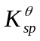越小，溶解度S越小。 （ ）
30、在同一能级的轨道中，电子尽先占据不同轨道。 （ ）
二、选择题
1、对于反应PCl₅(g) ═ PCl₃(g) + Cl₂ (g)，恒压条件下升高温度，会增大PCl₅的分解率。则判断该反应为______。
A、吸热反应 B、放热反应 C、无热效应反应
2、已知反应：C₂H₂(g)+2.5O₂(g)→2CO₂(g)+H₂O(l)的△_{r}H_{m}^{θ}(1)=–1301.0 kJ·mol⁻¹
C(石墨)+ O₂(g)→CO₂(g)的 △_{r}H_{m}^{θ}(2)= －393.5 kJ·mol⁻¹
H₂(g)+0.5O₂(g)→H₂O(l)的 △_{r}H_{m}^{θ}(3)= –285.8 kJ·mol⁻¹
则反应 2C(石墨)+H₂(g)→C₂H₂(g)的△_{r}H_{m}^{θ}为 kJ·mol⁻¹。
A、228.2 B、－228.2 C、114.1 C、－114.1
3、在刚性密闭容器中，有下列理想气体的反应达到平衡：A(g)＋B(g)＝C(g) ，若在恒温下加入一定量的惰性气体，则平衡将 。
A、向右移动 B、向左移动 C、不移动 D、无法确定
4、如果体系经过一系列变化后，又回到初始终态，则体系的 。
A、Q=0, W=0,△U=0,△H=0; B、Q≠0, W≠0,△U=0,△H=0
C、 Q＝－W，△U＝Q＋W，△H=0; D、 Q ≠ -W，△U＝Q＋W，△H=0
5、H₂的燃烧焓等于 。
A、H₂O(l) 的生成焓 B、H₂O(g) 的生成焓 C、零 D、H₂O₂(g) 的生成焓
6、下列反应中表达式正确的是 。
A、Na(s)+1/2 Cl₂ (g) = NaCl(s) Δ_{r}H_{m}^{θ}＝Δ_{f}H_{m}^{θ}(NaCl，s)
B、C(石墨) + H₂(g) = 1/2 C₂H₄(g) Δ_{r}H_{m}^{θ}＝Δ_{f}H_{m}^{θ} (C₂H₄，g)
C、CO(g)+ 1/2 O₂(g) = CO₂(g) Δ_{r}H_{m}^{θ}＝Δ_{f}H_{m}^{θ} (CO₂，g)
D、CH₃OH(g) + O₂(g) = CO (g) + 2H₂O(g) Δ_{r}H_{m}^{θ}=Δ_{c}H_{m}^{θ}(CH₃OH，g)
7、已知反应 2NH₃＝N₂＋3H₂ 在等温条件下，标准平衡常数为 0.25，那么，在此条件下，氨的合成反应 0.5N₂＋1.5H₂＝NH₃的标准平衡常数为 。
A、4 B、0.5 C、1 D、2
8、已知下列反应的标准平衡常数：(1) H₂ (g) + S (s ) ＝ H₂S (g)； 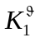
(2) S (s) + O₂ (g) ＝ SO₂ (g)； 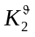
则反应 H₂(g) + SO₂(g) ＝ O₂(g) + H₂S(g) 的标准平衡常数为______。
A、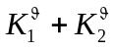 B、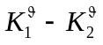 C、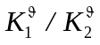 D、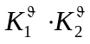
9、理想气体化学反应 A(g)＝C(g)＋D(g)，在恒温下增大总压时(改变体积)，反应物转化率 。
A、增大 B、减少 C、不变 D、不能确定
10、下列叙述不正确的是 。
A、给定反应的标准平衡常数仅是温度的函数 B、催化剂不能改变平衡常数的大小
C、化学平衡发生移动，平衡常数必发生变化
D、平衡常数发生变化，化学平衡必定发生移动，达到新的平衡
11、已知反应：CuCl₂(s) + Cu(s) = 2CuCl(s) Δ_{r}H_{m}^{θ} =170 kJ·mol-1
Cu(s) + Cl₂(g) = CuCl₂(s) Δ_{r}H_{m}^{θ} =－206 kJ·mol-1
则CuCl(s)的Δ_{f}H_{m}^{θ}为 kJ·mol-1。
A、36 B、18 C、－18 D、－36
12、关于功W符号的判断，下列说法 是准确的。
A、系统对环境做功，W为正 B、环境对系统做功，W为正
C、环境对系统做功，W为负
13、等容热效应Qv的大小只与 有关。
A、系统的始态 B、系统的终态 C、系统的始态和终态
14、反应CaCO₃ (s) 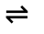 CaO (s) + CO₂ (g)的标准平衡常数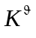的说法正确的是 。
A、等于CO₂ (g)的分压 B、等于CO₂ (g)的相对分压 C、与CaCO₃、CaO和CO₂有关
15、反应2A(s)+B₂(g) → 2AB(g) 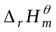> 0，欲使平衡向正方向移动，下列操作无用的是 。
A、增加B₂的分压 B、加入催化剂 C、升高温度 D、减小AB的分压
16、在温度T K下，反应CaCO₃(s)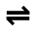CaO(s)+CO₂(g)的平衡系统的压力为p，若往该平衡系统加入CO₂(g)，当重新达到平衡时，系统的压力______。
A、变大 B、变小 C、不变 D、可能变大也可能变小
17、 某反应在一定条件下转化率为25%，当有催化剂存在时，其平衡转化率 25%。
A、大于 B、等于 C、小于
18、催化剂能加快反应速率主要是因为 反应活化能。
A、增大 B、减小 C、不能改变
19、催化剂加入使反应的热效应 。
A、增大 B、减小 C、不能改变
20、某反应的速率常数k为0.107 min⁻¹，则反应物浓度从1.0 mol·L⁻¹变到0.7 mol·L⁻¹和浓度从0.01 mol·L⁻¹变到0.007 mol·L⁻¹所需时间的比值为
A、 10 B、 100 C、 0.01 D、 1.0
21、在描述一级反应特征时， 是不正确的
A、 c_{A}- t为一直线关系。 B、反应物消耗的百分数相同时所需的时间一样 (同一反应)
C、速率常数的单位为(时间)⁻¹
22、一定温度下化学反应体系的反应级数越小，一般反应速率随时间的延长______。
A、下降越快 B、下降越慢 C、升高越快 D、升高越慢
23、对两个活化能不同的反应，当温度同样从T₁升至T₂时，具有活化能高的反应，其反应速率增加的倍数比活化能低的反应增加的倍数 。
A、小 B、大 C、一样
24、反应2A(s)+B₂(g)→2AB(g) <0，欲增大正反应速率，下列操作无用的是 。
A、增加B₂的分压 B、加入催化剂 C、升高温度 D、减小AB的分压
25、反应A → 2B 在温度T时的速率方程为d_{cA}/dt =－k·c_{A}，则此反应的半衰期为 。
A、ln2/k B、2ln2/k C、k/ln2 D、k·ln2
26、在相同浓度的Pb^{2＋}、Ba²⁺（均为0.1mol/L）的混合溶液中逐滴加入K₂CrO₄溶液（溶液体积变化忽略不计），先沉淀的物质是 。已知K_{sp}^{θ}(PbCrO₄)= 2.8×10^{－13}，K_{sp}^{θ}(BaCrO₄)=1.17×10^{－10}。
A、PbCrO₄ B、BaCrO₄ C、不能确定
27、在BaSO₄饱和溶液中加入BaCl₂稀溶液，产生BaSO₄沉淀，若以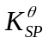表示BaSO₄的标准溶度积常数，则平衡后溶液中（ ）
A、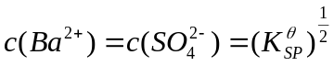
B、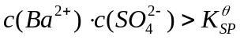，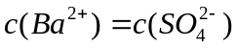
C、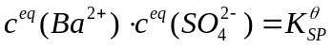，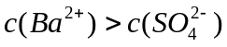
D、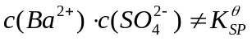，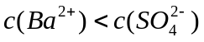
28、向带有PbCl₂沉淀的饱和溶液中加入少量NH₄Cl晶体，则PbCl₂的溶解度将 。
A、增加 B、减小 C、不能确定
29、25℃时，Mg(OH)₂的K _{sp}^{θ}为1.2×10^{－11}，在0.01mol · L^{－1}的NaOH溶液中的溶解度为 。
A、1.2×10^{－9} mol · L^{－1} B、2.4×10^{－9} mol · L^{－1}
C、1.2×10^{－7} mol · L^{－1} D、1.7×10^{－5} mol · L^{－1}
30、将某氧化还原反应组成原电池，下列说法正确的是（ B ）
A. 负极发生还原反应，正极发生氧化反应
B. 负极是还原态物质失去电子，正极是氧化态物质得到电子
C. 氧化还原反应达到平衡时K^{θ}为零 D. 氧化还原反应达到平衡时E^{θ}为零。
31、对原电池（－）Fe|Fe²⁺ || Cu²⁺|Cu (+)随反应的进行，电动势将（ B ）
A. 变大 B. 变小 C. 不变 D. 等于零
32、反应: Zn + 2H⁺ (x mol·dm⁻³) ＝ Zn²⁺(1mol·dm⁻³) + H₂(100kPa) 构成的原电池的电动势为0.46V，Φ^{θ} (Zn²⁺ / Zn ) =－0.76V, 则pH值为 。
A、 10.2 B、2.5 C、3.0 D、5.1
33、现有原电池（－）Pt | Fe³⁺，Fe²⁺ || Ce⁴⁺，Ce³⁺ | Pt （+），则氧化还原反应为 。
A、 Ce³⁺ ＋ Fe³⁺＝ Fe²⁺＋Ce⁴⁺ B、 3Ce⁴⁺ ＋ Ce＝ 4Ce³⁺
C、 Ce⁴⁺ ＋ Fe²⁺＝ Fe³⁺＋Ce³⁺ D、 2Ce⁴⁺ ＋ Fe＝ Fe²⁺＋2Ce³⁺
34、将下列电极反应中有关离子浓度减小一半，而E值增加的是
A. Cu²⁺ + 2e = Cu B. 2H⁺ + 2e = 2H₂ C. I₂ + 2e = 2I－ D. Fe³⁺ + e = Fe²⁺
35、难溶电解质AgCl（s）在 中溶解度最小。
A、0.1 mol·L^{－1}的NaCl溶液 B、0.1 mol·L^{－1}AgNO₃溶液
C、纯水 D、0.2 mol·L^{－1}的NaCl溶液
36、下列电对中，若降低pH值，其氧化性改变的是 。
A、Fe³⁺/Fe²⁺ B、Pb²⁺/Pb C、MnO₄⁻/Mn²⁺ D、Cl₂/Cl⁻
37、下列电池的电动势与氯离子浓度无关的是 。
A、（－）Zn| ZnCl₂| Cl₂|Pt（+） B、（－）Zn| ZnCl₂| KCl| AgCl | Ag（+）
C、（－）Ag | AgCl| KCl| Cl₂|Pt（+） D、（－）Pt | H₂ |HCl| Cl₂|Pt（+）
38、25 ℃时反应H₂（g）+ 0.5O₂ ＝ H₂O 对应的电池标准电动势为E₁，则反应2H₂O ＝ 2H₂（g）+ O₂ 所对应的电池的标准电动势E₂为 。
A、E₁ = －2E₂ B、E₂ = 2E₁ C、E₂ = －E₁ D、E₂ = E₁
39、已知氧化还原反应：Pb²⁺（aq）+Sn（s）=Pb（s）+Sn²⁺（aq），则在c（Pb²⁺）=0.1mol·L⁻¹，c（Sn²⁺）=1.0mol·L⁻¹时，反应应向 方向进行。已知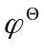（Pb²⁺/Pb）= －0.1263V，（Sn²⁺/Sn）= －0.1364V。
A、正 B、逆 C、不反应 D、平衡
40、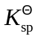(AgCl) = 1.8×10⁻¹⁰，AgCl在0.010 mol·L⁻¹NaCl溶液中的溶解度（mol·L⁻¹）为( )。
A、1.8×10⁻¹⁰ B、1.34×10⁻⁵ C、0.001 D、1.8×10⁻⁸
41、BaCO₃(= 2.58×10⁻⁹)、AgCl(= 1.77×10⁻¹⁰)、CaF₂(= 1.46×10⁻¹⁰) 溶解度从大到小的顺序是 。
A、CaF₂＞BaCO₃＞AgCl B、BaCO₃＞AgCl ＞CaF₂
C、AgCl ＞CaF₂＞BaCO₃ D、CaF₂＞AgCl＞BaCO₃
42、有一组成为A₂B的难溶强电解质，若在水溶液中达沉淀－溶解平衡时c(A⁺)=x mol·L⁻¹，c(B²⁻)=y mol·L⁻¹，则A₂B的标准溶度积常数= 。
A、x²y B、xy C、(2x)²y D、xy^{1/2}
43、某溶液中含有0.5mol·L⁻¹Cd²⁺和0.02mol·L⁻¹Ni²⁺混合溶液，当逐滴加入稀NaOH溶液时，首先生成 沉淀。(已知：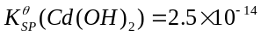；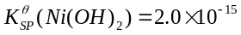)
A、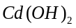 B、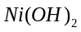 C、不能确定
44、将下列反应设计成原电池时，不用惰性电极的是 。
A、H₂ + Cl₂ ＝ 2HCl B、2Fe³⁺ + Cu＝ 2Fe²⁺ + Cu²⁺
C、Ag + Cl－ ＝ AgCl D、2Hg²⁺ + Sn²⁺＝ Hg₂²⁺ + Sn⁴⁺
45、若计算得到电池反应的电池电动势为负值，表示此电池反应是 。
A、正向进行 B、逆向进行 C、不可能进行 D、反应方向不确定
46、对于分步沉淀，下列叙述正确的是 。
A、被沉淀离子浓度小的先沉淀 B、沉淀时所需沉淀剂浓度小的先沉淀
C、溶解度小的物质先沉淀 D被沉淀离子浓度大的先沉淀
47、某元素A的原子属于第二周期，最外层有7个电子，它属于 族， 区， a 属（填金或非金）。
A、VIIA，p区，非金属 B、VIIA，s区，非金属
C、VIA，p区，金属 D、VIA，s区，金属
48、元素甲的外层电子构型为3s²3p⁵，则该元素的未成对电子数、周期、族、区分别为 。
A、1，3，VIIA，p B、2，3，VIA，p C、1，3，VIA，p D、2，3，VIIA，s
49、原子核外电子层结构为3d⁶4S²的原子序数是 ，该元素位于周期表第 周期，第 族。
A、25，3，VIII B、25，4，VIIA C、26，4，VIIA D、26，4， VIII
50、下列各组量子数哪个是不合理的 。
A、n=1, 1=1, m=0 B、n=3, 1=2, m=1 C、n=2, 1=0, m=－1 D、n=4,1=2,m=－2
51、现有6组量子数：
① n=3, l=1, m=－1 ② n=3,l=0,m=0 ③ n=2,l=2,m=－1
④ n=2,l=1,m=0 ⑤ n=2,l=0,m=－1 ⑥ n=2,l=3,m=2
其中正确的是 。
A、①③⑤ B、①②④ C、②④⑥ D、①②③
52、磁量子数m描述核外电子运动状态的 。
A、电子能量高低； B、电子自旋方向； C、电子云形状； D、电子云的空间伸展方向；
53、某元素原子基态的电子构型为1s²2s²2p⁵，它在周期表中的位置是 。
A．p区ⅦA族 B．s区ⅡA族 C．ds区ⅡB族 D．p区Ⅵ族
54、鲍林（pauli）原理的要点是 。
A．需用四个不同量子数来描述原子中每个电子
B．在同一原子中，不可能有四个量子数完全相同的两个电子存在
C．每一个电子层，可容纳8个电子
D．在一个原子轨道中可容纳自旋平行的两个电子
55、下列各组量子数合理的为 。
A、（2，1，0，+） B、（3，3，-1，-） C、（3，0，0，0） D、（2，0，+1，-）
56、在多电子原子中，轨道能级与 。
A、n有关 B、n，l有关 C、n，l，m有关 D、n，l，m，m_{s}都有关
57、不合理的一套量子数（n，l，m，m_{s}）是 。
A、4，0，0，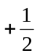 B、4，0，－1，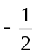
C、4，3，+3， D、4，2，0，
58、电子排布式电子构型为3d⁷4s²的是 。
A、Mg B、Co C、S D、Al
59、下列离子的电子排布与氩原子核外电子排布不同的是 。
A、Mg²⁺ B、S^{2－} C、K⁺ D、Cl－
60、下列各组量子数合理的是 。
A、n=1, 1=1, m=0 B、n=2, 1=1, m=1
C、n=2, 1=0, m=－1 D、n=2, 1=3, m=2
61、量子力学中所说的原子轨道是指 。
A、波函数φ（n,l,m,ms） B、电子云 C、波函数φ（n,l,m） D、概率密度
62、在薛定谔方程中，波函数ψ描述的是 。
A、原子轨道 B、核外电子运动的轨迹
C、几率密度 D、核外电子的空间运动状态
63、当n =4时，m的最大取值应当是 。
A、4 B、±3 C、 ±4 D、+3
64、ClF₃分子是 分子。
A、极性 B、非极性 C、不能确定
65、某元素A处于周期表第二周期，其原子的最外电子层有5个电子，则由该元素组成的同核双原子分子中未成对电子数为 个，该元素原子与H组成化合物AH₃时，A原子是以 杂化轨道与氢原子1s原子轨道成键，AH₃分子的几何形状为 。
A、2个，sp³杂化，三角锥形 B、2个，sp²杂化，直线形
C、3个，sp³杂化，三角锥形
66、O₂分子间，HF分子间，HCl和H₂分子间不存在 。
A、色散力 B、诱导力 C、取向力 D、氢键
67、水具有反常高的沸点，是因为分子间存在 。
A、色散力 B、诱导力 C、取向力 D、氢键
68、N₂分子的有 共价键
A、σ键 B、π键 C、σ和π键
69、在分子间的氢键的作用下，物质的熔点和沸点会 。
A、升高 B、降低 C、不变 D、不能确定
70、[Fe(NH₃)₆]SO₄的中心离子的配位数是 。
A、4 B、5 C、6 D、7
71、H[PtCl₃NH₃]的中心离子是 ，配位数是 。
A、[PtCl₃NH₃]－，4 B、[PtCl₃NH₃]－，3 C、Cl－，3 D、NH₃，1
72、化合物[Co(NH₃)₄Cl₂]Br 的名称是 。
A. 溴化二氯四氨钴酸盐（Ⅱ） B. 溴化二氯四氨钴酸盐（Ⅲ）
C. 溴化二氯四氨合钴（Ⅱ） D. 溴化二氯四氨合钴（Ⅲ）
73、配合物K₃[Fe(CN)₅(CO)]中心离子的电荷应为 ，配位原子为 ，中心离子的配位数为 。
A、+3，CN，6 B、+2，C，6 C、+2，CN，6 D、+2，CO，6
74、已知量子数l=2，m=0，m_{S}=+1/2，则n应为 。
A、n≥2 B、n≥3 C、n≥4 D、n≥5
75、已知量子数n=2， m=-1，m_{S}=－1/2，则l=应为 。
A、0 B、1 C、2 D、3
76、下列各元素原子的电子分布式写法正确的是 。
A、硼(1s)²(2s)³ B、氮(1s)²(2s)²(2p_{x})²(2p_{y})¹
C、铍(1s)²(2p)² D、氧(1s)²(2s)²(2p_{x})²(2p_{y})¹(2p_{z})¹
77、构成非极性PCl₃和非极性CCl₄分子之间的作用力的是 。
A、取向力+色散力 B、诱导力+色散力 C、取向力+色散力+诱导力 D、色散力

78、原子中, 可能存在的原子轨道是 。
A、n=1,l=2,m=0 B、n=2,l=1,m=±1 C、n=3,l=3,m=±3 D、n=3,l=2,m=±3
79、下列离子中,外层d轨道达半充满状态的是 。
A、Cr³⁺ B、Fe³⁺ C、Co³⁺ D、Cu⁺
80、在配离子[Ni(CN)₄]²⁻中，中心离子的氧化数和配位数分别是 。
A． +3，4 B、+2，4 C、+2，5 D、+2，4
三、计算题
1、在100 kPa下，某气体从10 dm³膨胀至16 dm³，吸热125.52 kJ，求W、ΔU、ΔH。解; 由题可知该反应为等压反应且Qp=125.52J 所以
W = －P ( V₂－V₁ ) = －100KPa (16L － 10L) = －600J
负号说明系统对环境做功
△U=Q+W= Qp + W = 125.52J－600J= －474.48J
△H=Qp=125.52 J
答：W = －600J，△U= －474.48J，△H= 125.52J

2、已知反应 A + B → C +D Δ_{r}H_{m1}^{θ} (T)＝－40 kJ·mol⁻¹，
C + D → E Δ_{r}H_{m2}^{θ} (T)＝60 kJ·mol⁻¹，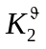
计算反应
（1）C + D → A + B
（2）2C + 2D → 2A + 2B
（3）A + B → E的Δ_{r}H_{m}^{θ} (T)、解；已知反应 A + B → C +D Δ_{r}H_{m1}^{θ} (T)＝－40 kJ·mol⁻¹
C + D → E Δ_{r}H_{m2}^{θ} (T)＝60 kJ·mol⁻¹
计算反应
（1）C + D → A + B
（2）2C + 2D → 2A + 2B
（3）A + B → E的Δ_{r}H_{m}^{θ} (T)
解： A+B→C+D 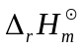(T)= －40 KJ·mol⁻¹ ①
C+D→E (T)= 60 KJ·mol⁻¹ ②
（1）C+D→A+B 为①式的逆过程，所以
(T)= －(T) _{①}＝40KJ·mol⁻¹，＝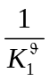
（2）2C+2D→2A+2B 为①式的逆过程的二倍，所以
(T)= －2(T) _{①}＝2×40 KJ·mol⁻¹ ＝80 KJ·mol⁻¹，＝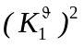
（3）A+B→E 为①＋（2）式的和，所以
(T)= (T) _{①}＋(T) _{②}＝－40 KJ·mol⁻¹＋60 KJ·mol⁻¹ ＝20 KJ·mol⁻¹
＝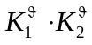

3、已知25℃时：
CO₂ (g) H₂O(l) C₂H₅OH(l)
Δ_{f}H_{m}θ /kJ·mol^{－1} −393.5 −285.83
Δ_{c}H_{m}θ/kJ·mol^{－1}: −1366.8
(1) 反应的Δ_{r}H_{m}^{θ}(C₂H₅OH，l)
(2) 求乙醇在25℃时Δ_{f}H_{m}^{θ}(C₂H₅OH，l)解；已知25℃时：
CO₂ (g) H₂O(l) C₂H₅OH(l)
Δ_{f}H_{m}θ /kJ·mol^{－1} −393.5 −285.83
Δ_{c}H_{m}θ/kJ·mol^{－1}: −1366.8
求乙醇在25℃时Δ_{f}H_{m}θ(C₂H₅OH，l)。
解：（1）乙醇的燃烧反应为：
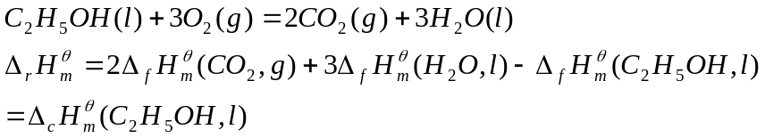
∴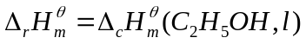＝−1366.8 kJ·mol^{－1}
（2）
＝－277.69 kJ·mol^{－1}

4、已知下列反应的热效应：
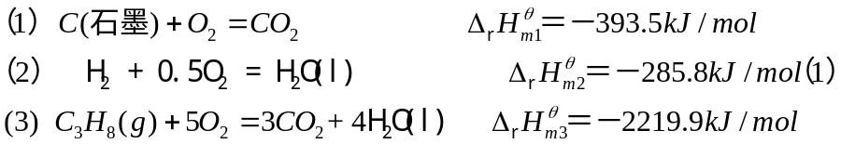
求：解；已知下列反应的热效应：
求：
解：（1）×3 + （2）×4－（3）即为所求方程
∴ 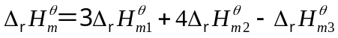＝－103.8 kJ/mol

5、1000K时，将1.00 molSO₂与1.00 molO₂充入容积为5.00dm³密闭容器中。平衡时有0.85 mol SO₃生成。计算反应：2SO₂ (g) + O₂ (g) = 2SO₃ (g)在1000K时的平衡常数K^{θ}。解； 2SO₂ (g) + O₂ (g) 2SO₃ (g)
起始物质的量（mol）： 1 1 0
变化量（mol）： －2x －x 2x＝0.85
平衡物质的量（mol）： 1－2x 1－x 0.85
即： 0.15 0.575 0.85
平衡时的分压： 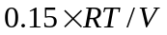 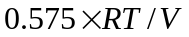 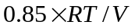
则：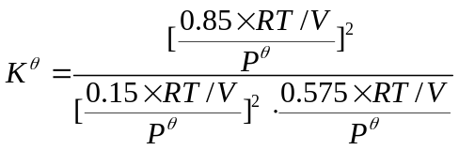，解得：K^{θ}＝3.34

6、298.15K时，K^{Θ}（HAc）=1.76×10⁻⁵，求0.10 mol∙L⁻¹ HAc溶液中的H⁺、Ac⁻的浓度、溶液的PH值及HAc的解离度。解；解：设达到平衡时溶液中的c(H⁺)为xmol·L⁻¹
HAc= H⁺ + Ac⁻
起始浓度/mol·L⁻¹ 0.10 0 0
平衡浓度/mol·L⁻¹ 0.10-x x x
代入HAc解离常数表达式：
K^{Θ}（HAc）=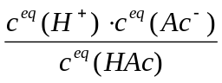=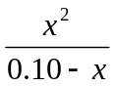=1.76×10⁻⁵
∵ c/ K_{a}^{Θ} > 500(c为HAc的起始浓度），则0.10-x≈0.10
于是 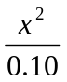=c²=1.76×10⁻⁵
解得： x=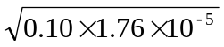=1.33×10⁻³
即 c(H⁺)=c(Ac⁻)=1.33×10⁻³ mol·L⁻¹
pH=-lgc(H⁺)=-lg(1.33×10⁻³)=2.88
=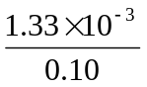×100%=1.33%

7、计算298.15K时0.1 mol·L⁻¹的NH₃·H₂O溶液的pH值。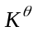(NH₃·H₂O)=1.8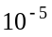解；解：
（1）∵ 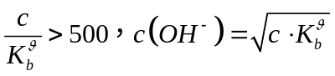
=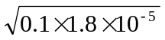
=1.34×10^{－3} mol/L
∴ PH＝14 + lgc（OH⁻）=11.13

8、在0.10 mol·L⁻¹的HAc溶液中，加入固体NaAc，使其浓度达到0.20 mol·L⁻¹（假设加入NaAc后溶液的体积不变）。求加入NaAc后，溶液的pH值和HAc的解离度。已知K^{Θ}(HAc)=1.76×10⁻⁵.解；解：加入NaAc后，设HAc解离了x mol·L⁻¹。
HAc = H⁺ + Ac⁻
起始浓度/mol·L⁻¹ 0.10 0 0.20
平衡浓度/mol·L⁻¹ 0.10-x x 0.20+x
K^{Θ}(HAc)=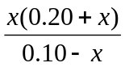=1.76×10⁻⁵
∵c/ K^{Θ}>500，加之同离子效应，解离量更小，
∴0.20+x≈0.20,0.10-x≈0.10
解得：x=8.8×10⁻⁶
C’(H⁺)=8.8×10⁻⁶ mol·L⁻¹ pH’=5.06 α’=8.8×10⁻³ %

9、0.02 dm³ 0.60 mol/dm³的氨水和0.01 dm³ 1.8 mol/dm³的NH₄Cl混合，求混合溶液的PH值。已知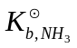＝1.77×10^{－5}。解；解：混合后，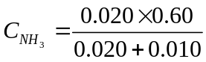＝0.4 mol·md⁻³
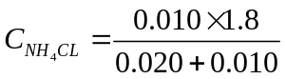＝0.6 mol·md⁻³
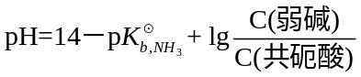＝14＋lg（1.77×10^{－5}）＋lg（0.4/0.6）=9.07

10、在1 L c(HAc)=0.20 mol∙L⁻¹的溶液中加入0.35 mol NaAc·3H₂O晶体，求pH值。解；解： pH＝ pK_{a}^{Θ}－lg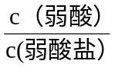
＝－lg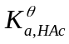－lg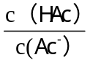＝4.75－lg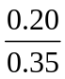＝5

11、在0.10 mol/L FeCl₃溶液中，加入等体积的含有0.20 mol/L NH₃·H₂O和2.0 mol/L NH₄Cl的混合溶液，问能否产生Fe(OH)₃沉淀。已知：K_{sp}^{Θ}[Fe（OH）₃]=2.64×10⁻³⁹
^{解；}解：由于等体积混合，所以各物质的浓度均减少一倍，即
C(Fe³⁺)=0.10/2=0.05mol/L C(NH₄Cl)=2.0/2=1.0mol/L
C(NH₃·H₂O)=0.20/2=0.10mol/L
设c(OH⁻)为xmol/L，则有：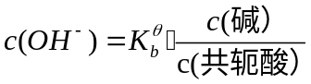= 1.7×10⁻⁶mol/L
Q_{c}＝c(Fe³⁺)·c³(OH⁻)＝5.0×10⁻²×1.7×10⁻⁶＝2.5×10⁻¹⁹> K_{sp}^{Θ}[Fe（OH）₃]
∴ 有Fe(OH)₃沉淀生成。

12、计算Mg（OH）₂ 在水中的溶解度及溶液的pH值。解；解：设Mg（OH）₂ 的溶解度为s，则：
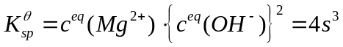=5.61×10⁻¹²
解得 s＝（5.61×10⁻¹²/4）^{1/3}=1.12×10⁻⁴ mol·L⁻¹
P^{H}＝－lgc(H⁺)=14－P^{OH}＝14+lg（2s）=10.35

13、计算出c(Cl－)=c(CrO₄^{2－})=0.01mol/L的溶液中，加入AgNO₃谁先沉淀。已知Ksp^{θ}(AgCl)=1.56×10^{－10}；Ksp^{θ}( Ag₂CrO₄)= 9×10^{－12}
^{解}解：根据溶度积规则，可分别计算出c(Cl⁻)=c(CrO₄²⁻)=0.01mol/L的溶液中，生成AgCl和Ag₂CrO₄沉淀所需的Ag⁺的最低浓度。
AgCl: c₁(Ag⁺)min=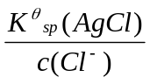=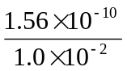=1.56×10⁻⁸
Ag₂CrO₄: c₂(Ag⁺)min=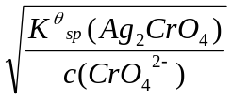=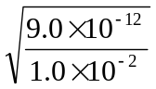=3.0×10⁻⁵
可见，在Cl⁻和CrO₄²⁻等浓度共存的条件下，c₁(Ag⁺)min《c₂(Ag⁺)min，因此，AgCl较Ag₂CrO₄先沉淀出来。
；
14、计算298K时，AgCl在0.01mol/L NaCl溶液中的溶解度，并与其在纯水中的溶解度作比较。已知K_{s}^{Θ}(AgCl)＝1.56×10⁻¹⁰。解；解：（1）设AgCl在0.01mol/LNaCl溶液中的溶解度为smol/L。
AgCl(s) Ag⁺ + Cl⁻
平衡浓度/mol/L s s+0.01
K_{s}^{Θ}(AgCl)=c(Ag⁺)·c(Cl⁻)=s(s+0.01)=1.56×10⁻¹⁰
∵ AgCl的溶解度很小，再加上同离子效应，故可采用近似计算：
0.01+s≈0.01
解得 s＝1.56×10⁻⁸ mol/L
（2）纯水中， AgCl(s) Ag⁺ + Cl⁻
平衡浓度/mol/L s s
K_{s}^{Θ}(AgCl)=c(Ag⁺)·c(Cl⁻)=s×s＝1.56×10⁻¹⁰
解得 s＝1.25×10^{－5} mol/L

15、将下列反应组成原电池（298.15 K）：
，
已知：已知：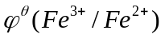＝0.771 V，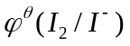＝0.5355 V
（1）写出该反应的原电池符号；
（2）计算原电池的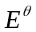；
（3）若c（I－）＝0.01 mol/L，c（Fe³⁺）＝0.1 c（Fe²⁺），计算原电池的电动势；解；解：(1) 原电池的图示为：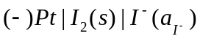┆┆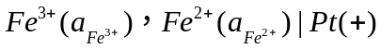(2)
＝0.771V－0.5355V
＝0.2355 V
（3）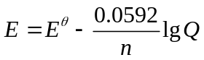
＝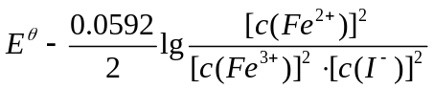
＝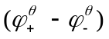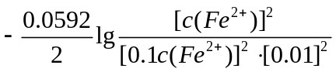
＝0.058V

16、判断标准状态下反应的方向：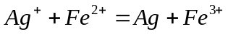
已知：＝0.771 V, 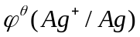＝0.799 V解；解：
＝0.7990V－0.771V＝0.028V > 0
所以，反应向正方向进行。

17. 将下列反应组成原电池（298.15 K）：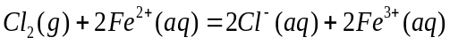
（1）写出该反应的原电池符号；
（2）计算原电池的标准电动势；
（3）若c（Cl－）＝0.01 mol/L，P（Cl₂）＝100 kPa，c（Fe³⁺）＝0.1 c（Fe²⁺），计算原电池的电动势；已知：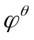（Fe³⁺/ Fe²⁺）= 0.771 V，（Cl₂/ Cl⁻）= 1.358 V解；解：（1）原电池的图示为：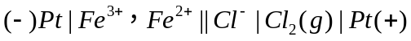
（2）
＝1.358－0.771＝0.587（V）
（3）
＝（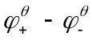）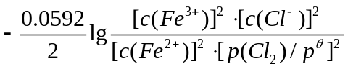
＝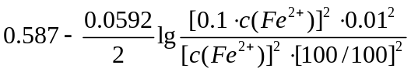＝0.765 （V）
18、判断反应：Pb²⁺（aq）+Sn（s）=Pb（s）+Sn²⁺（aq），
1) 标态下，反应能否自发？
2) c（Pb²⁺）=0.1mol·L⁻¹，c（Sn²⁺）=1.0mol·L⁻¹时，反应能否自发？
已知（Pb²⁺/Pb）= -0.1263V，（Sn²⁺/Sn）= -0.1364V解；解：（1）E= -0.1263+0.1364=0.0101V>0，反应可以正向自发进行。
（2）当c（Pb²⁺）=0.1mol·L⁻¹，c（Sn²⁺）=1.0mol·L⁻¹时
E＝E－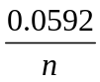lg J
＝0.0101－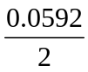lg 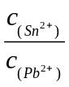
＝－0.0194（V）<0
所以，该反应不能自发进行。

19、分析可逆电池 Ag |AgCl (s) |Cl－ (C) |Cl₂ (g , p) | Pt的电极电势、电动势及标准电动势与 Cl－ 离子浓度C及 Cl₂ 压力有什么关系？解；解、负极 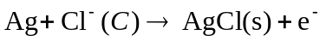
正极 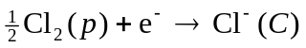
电池反应 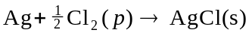
由此看出，负极电势与浓度C有关，正极电势与C及 p 都有关，而电池电动势只与 p 有关，与C无关。标准电动势应为各物均处标准态下的电动势，故与实际电池的 Cl2 压力无关。

